ACTA DE SESION ORDINARIA NUMERO 02 DE LA COMISION EDILICIA PERMANENTE DE DESARROLLO AGROPECUARIO E INDUSTRIAL. - - - -

El día jueves 28 de noviembre del año 2024 dos mil veinticuatro, a las 12 doce horas con 20 veinte minutos, fueron convocados los integrantes de esta comisión Edilicia Permanente de Desarrollo Agropecuario e Industrial en la sala de regidores ubicada en las instalaciones de Presidencia Municipal en atención a los numerales 44, 45, 46, 47 y 49 del Reglamento Interior del Ayuntamiento de Zapotlán el Grande y mediante oficio número 1463/2024. De acuerdo a las facultades que me confiere el artículo 60 del cuerpo normativo antes citado, como presidente de la Comisión Edilicia Permanente ya citada para dar cumplimiento con lo establecido en el artículo 48 del mismo cuerpo normativo es que se procedió a la toma de asistencia misma que fue en los términos siguientes: - - - - - - - - - - - - - - - - - - - - - - - - - - -

REGIDOR | PRESENTE | AUSENTE
C. AURORA CECILIA ARAUJO ALVAREZ  Regidora presidenta de la Comisión Edilicia Permanente de Desarrollo Agropecuario. | X
C. DUNIA CATALINA CRUZ MORENO.  Vocal de la Comisión Edilicia Permanente de Desarrollo Agropecuario e Industrial. | X
C. ERNESTO SANCHEZ SANCHEZ  Vocal de la Comisión Edilicia Permanente de Desarrollo Agropecuario e Industrial. | X
C. GUSTAVO LOPEZ SANDOVAL.  Vocal de la Comisión Edilicia Permanente de Desarrollo Agropecuario e Industrial. | X

Una vez lo anterior se hace constar la asistencia de 4 de los integrantes de dicha comisión. Por lo que se da la existencia de quórum legal y con ello la instalación de la presente sesión; segundo punto. - se dará lectura y en su caso, aprobación del orden del día. Primer punto: lista de asistencia y verificación de quórum e instalación de la sesión; - - - - - - - - - - - - - - - - - -

segundo: Lectura y aprobación del orden del día; tercero: Integración y toma de protesta de los integrantes de la Comisión Edilicia de Desarrollo Agropecuario e Industrial; Cuarto: Asuntos varios. En este punto se preguntó a los compañeros si hay algún asunto vario que agendar y se manifestó que ninguno. Y quinto Clausura de la sesión. - - - - - - - - - - - - -
Compañeros, si alguien tiene algún comentario en estos momentos les pido me lo hagan saber. No existiendo comentarios al respecto, les pregunto esta
a su consideración la aprobación del orden del día, si están en la afirmativa de aprobar el orden del día, les pido que por votación económica lo expresen levantando su mano. Aprobado por unanimidad de los presentes y una vez que fueron agotados los puntos 1 y 2 del orden del día, me permito pasar al

Tercer punto. Presentación del plan de trabajo respecto de la Comisión Edilicia de Desarrollo Agropecuario e Industrial. El cual se realizó en los siguientes términos La de la voz comento que les hizo llegar a cada uno de los integrantes de la comisión el plan para que lo analizaran y cualquier situación ya sea duda o aclaración estaba a la orden para dialogar, continúo leyendo: La comisión edilicia de Desarrollo Agropecuario e Industrial presenta su plan anual de trabajo correspondiente al periodo 2024-2025. El tema del desarrollo agropecuario e industrial en el estado de jalisco y de manera particular en Zapotlán el Grande, representa un reto importante, ante el panorama social. Es un reto a afrontar y una responsabilidad enorme que tenemos con la ciudadanía, ya que seremos los encargados de atender la problemática que se pueda presentar en estos temas, proponiendo ante el ayuntamiento posibles soluciones para estos, implementado las políticas públicas más adecuadas y de esta manera dándole a las áreas operativas las herramientas adecuadas para que puedan desempeñar su trabajo responsablemente. Señalo que en el plan se pueden ver cuales son las problemáticas y las soluciones a lo mismo, y conforme a lo que se vaya presentando se ira dando respuesta a los problemas o escenarios, y por lo que pidió se- - - - - - - - - - - - - - - - - - - - - - - - - - - - - - - - - - - - - - - - - - -

Cuarto punto.- asuntos varios, como en la aprobación del orden del día, no se agendo ninguno punto que trata. Por lo anterior es que se pasa al punto final. - - - - - - - - - - - - - - - - - - - - - - - - - - - - - - - - - - - - - - - - - - - - - - -

Quinto.- clausura de esta sesión, toda vez que ya quedó instalada dicha comisión. En estos momentos siendo las 12:24 doce horas con veinticuatro minutos del día jueves 28 de noviembre nos ponemos de pie para dar por
concluida la presente sesión y válidos los trabajos de esta Comisión Edilicia permanente de Desarrollo Agropecuario e Industrial. De antemano, muchísimas gracias compañeros.- - - - - - - - - - - - - - - - - - - - - - - - - - - -

A T E N T A M E N T E.
“2024, Año Del 85 Aniversario De La Escuela Secundaria Federal Benito Juárez”
“2024, Bicentenario En Que Se Otorga El Título De “Ciudad” A La Antigua Zapotlán El Grande Ciudad Guzmán, Municipio de Zapotlán el Grande, Jalisco.
Al 28 de noviembre del año 2024”

C. AURORA CECILIA ARAUJO ALVAREZ.
Regidora presidenta de la Comisión Edilicia Permanente de Desarrollo Agropecuario.

C. DUNIA CATALINA CRUZ MORENO.
Vocal de la Comisión Edilicia Permanente de Desarrollo Agropecuario e Industrial.

C. ERNESTO SANCHEZ SANCHEZ
Vocal de la Comisión Edilicia Permanente de Desarrollo Agropecuario e Industrial.

C. GUSTAVO LOPEZ SANDOVAL.
Vocal de la Comisión Edilicia Permanente de Desarrollo Agropecuario e Industrial.

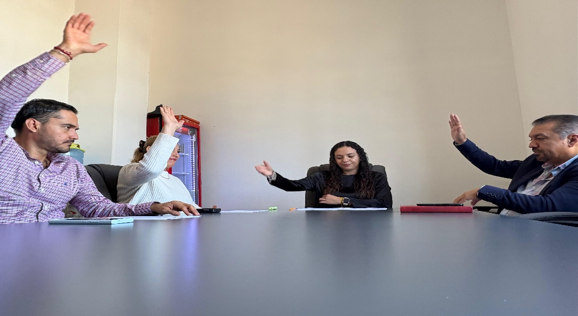
MATERIAL FOTOGRAFICO DE LA SESION.

